高雄市立右昌國民中學九十七學年度第二學期一年級第三次段考歷史科試題卷
※同學請注意：電腦畫卡時，組別請畫「1」、科目「不要畫」 一年 班 座號： 姓名：
（一）選擇題：每題4分（100％）
（ ）1.志玲跟著家人出遊，聽導遊說：「他們第一站要參觀一間著名的鋼刀廠，因為民國47年這裡曾經歷過
八二三炮戰，將近一個多月的砲彈轟炸，讓他們在戰事結束後，利用遍地的砲彈碎片，磨成一把把的
鋼刀出售……。」根據導遊的介紹，志玲的旅遊地點，應該是下列何地？
(A)綠島 (B)澎湖 (C)金門 (D)日月潭
（ ）2.茂伯在台灣光復初期是個貧苦的佃農，收入只能讓全家人溫飽而已。但自從政府遷台後，不到十年的
時間，茂伯就擁有了屬於自己的耕地，家境也逐漸小康起來。請問：讓茂伯從佃農轉變為自耕農，是
政府在「公地放領」之後，又實施哪一項政策的結果 ？
(A)經濟政策的自由化 (B)農地重劃 (C)三七五減租 (D)耕者有其田
（ ）3.曾有歷史評論家分析說：「台灣之所以能夠在和平中完成政治改革，主要是以穩定的經濟發展為基礎。」
請問：政府遷台後，最早實施下列哪一項政策，從而奠定台灣經濟的穩定發展？
(Ａ)實施地方自治 (Ｂ)推行土地改革 (Ｃ)堅定反共政策 (Ｄ)拓展金元外交
（ ）4.近年來台灣街頭常會看到泰國料理、越南小吃、印尼餐館……等等各種東南亞風味的店家，這個現象
的出現與下列何事的發生息息相關？ (A)外籍配偶與外籍勞工的大幅增加
(B)政府大量開放觀光 (C)十大建設的推行 (D)加入世界貿易組織的結果
（ ）5.柯南的爸爸到大陸經商，卻因故被大陸公安扣留，柯南一家人心急如焚，到處求情，最後只好求助
台灣處理兩岸日常交流事務的民間機構協商。請問：柯南一家人求助的機構，應是下列何者？
(A)海基會 (B)陸委會 (C)國統會 (D)海協會
（Ａ）6.民國95年金門金城國中管弦樂團的學生們，準備搭乘輪船直接前往廈門進行表演事宜。請問：金門
金城國中的學生，可以直接啟程到大陸對岸進行文化的交流，是因為政府已實施的哪一項政策？
(A)取消《戒嚴令》 (B)開放「小三通」 (C)加入「亞太經合會」 (D)彈性外交下的作法
（ ）7.民國80年，台灣以「中華臺北」（Chinese Taipei）經濟體名義加入「亞太經濟合作會議」；到了民國
91年再以「臺澎金馬個別關稅領域」（簡稱「中華臺北」）的名義，正式加入「世界貿易組織」。請問：
這些年政府積極的參與國際經濟組織，代表台灣經濟發展的目標一直朝著什麼方向邁進？
(A)經濟的自由化、國際化 (B)推動12項計畫 (C)出口導向政策 (D)以工業發展農業
（ ）8.有一份文件記載著：「……民國68年，許多民眾手拿寫著＜美國總統卡特：無恥＞的標語，群聚在台北
中泰賓館，朝著來訪的美國代表團官員們激憤的丟擲雞蛋與番茄……，中泰賓館四周不斷的傳出民眾
憤怒的抗議聲……。」請問：這份文件記載的應是下列哪一件史實？
(Ａ)抗議辜汪會談 (Ｂ)美國與台灣斷交 (Ｃ)臺灣退出聯合國 (Ｄ)美國力挺中共加入聯合國
（ ）9.小英的阿公回憶說：「民國四、五十年代，阿公唸書的時候，校規好嚴格，不准學生使用方言交談。
有一次，阿公不小心跟同學用母語說了一些話，被老師聽到了，還被要求掛上禁止說方言的牌子呢！」
請問：小英阿公的遭遇，應該與當時政府的哪一項政策有關？
(A)重視西方文化 (B)皇民化運動 (C)推行國語運動 (D)落實反共抗俄政策
（ ）10.歷史老師在黑板上畫了如下的圖示，根據史實研判，請問：（？）的答案，應是下列何者？
(A)韓戰 (B)台灣退出聯合國 (C)太平洋戰爭的引爆 (D)國共內戰
中共：抗美援朝
北緯38度的緊張
？

美援來台

第七艦隊巡弋台海

（ ）11.民國60年代，台灣遭遇一連串的外交挫折，許多知識分子對臺灣的發展有更多的反省，他們開始關懷
本地人民的生活，把寫作的重點轉移到關心週遭環境，強調鄉土情感，因而掀起何種文學類型的流行？
(Ａ)鄉土文學 (Ｂ)反共愛國文學 (Ｃ)保護環境文學 (Ｄ)懷古文學
（ ）12.周董參加百萬猜謎電視節目，主持人給的提示如下：（1）民國77年，李登輝總統採取的外交政策
（2）不再堅持中華民國是中國唯一的合法政府 （3）強調兩岸是分裂分治的兩個對等政治實體。
根據提示，周董應該選擇哪一個答案才可以過關？
(A)彈性外交 (B)鞏固外交 (C)三不政策 (D)務實外交
（Ａ）13.評估一個國家的國力，識字率常是個非常重要的指標。自從國民政府遷台後，持續推展教育事業，
特別是民國57年開始實施「何項」措施後，更加提高台灣人民的知識水準？
(A)九年一貫政策 (B)國語運動 (C)九年國民義務教育 (D)多元入學政策
（ ）14.《歷史月刊》有段敘述如下：「民國43年，美國決定進一步將臺灣納入西太平洋防衛體系的一環……。」
請問：這段敘述的背景，應與下列哪一事件的發生有關？
(A)美國與中共建交 (B)中美共同防禦條約的簽訂 (C)台灣退出聯合國 (D)八二三炮戰的衝擊
（ ）15.電視上正播出「兩岸回顧」的相關報導，影片中提到：「我政府主張兩岸進行對等溝通、交流互惠，以
建立彼此互信合作的基礎。這就是民國80年，政府制定此一法源的主要宗旨。」請問：電視影片提
到的「此一法源」，應是指？
(A)《國家統一綱領》 (B)《臺灣關係法》 (C)《反分裂國家法》 (D)《解嚴令》
（Ａ）16.中共屢次在國際上打壓中華民國，而我國政府卻總是以何種力量，來打破中共的外交封鎖？
(A)遊行示威 (B)尋求美國的外交支持 (C)經濟實力 (D)向「聯合國」提交抗議書
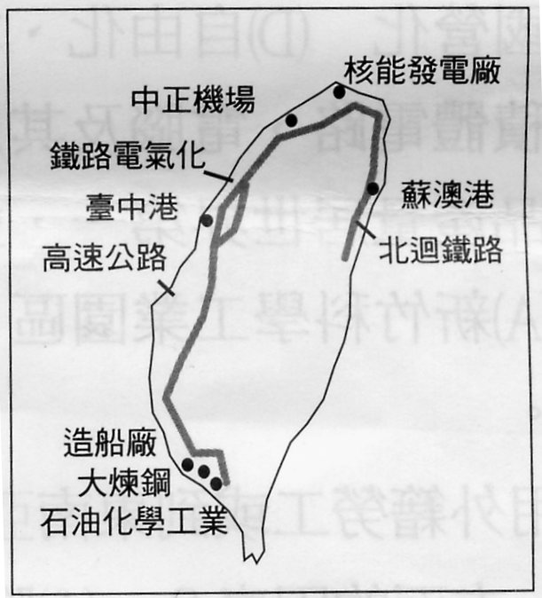
（ ）17.小宇在《台灣百年紀實》一書中，看到一幅臺灣地圖(見右圖)。根據台灣
史實的演變，請問：這幅台灣地圖所顯示出的時代意義，應為何？
(A)遷台後，政府積極拓展的外銷產業
(B)日治時期台灣基礎建設的藍圖
(C)因應世界性能源危機的十大建設
(D)李登輝總統時代的經建成就
（ ）18.民國四十、五十年代，年輕人喜歡穿牛仔褲、迷你裙、聽西洋流行歌曲，
並愛吃速食、喝可樂飲料……。請問：這主要是受到下列哪一國文化的影響？
(Ａ)日本 (Ｂ)美國 (Ｃ)英國 (Ｄ)義大利
（ ）19.台灣為一海島，經濟發展的主要利基有一部分必須依靠外商投資。回顧民國五十年代，政府為了加速
經濟成長，並擴展海外市場，曾經在高雄與台中設置何者的投資環境，以吸引外商與華僑來台投資？
(A)科學工業園區 (B)加工出口區 (C)廣設民營銀行 (D)興建十大建設
（ ）20.公視播出的連續劇「45℃天空下」，描述一位台灣役男連加恩到非洲的布吉納法索，從事行醫、替居民
鑿井、蓋孤兒院，甚至發起垃圾換衣服活動，他的愛心與付出，為他贏得非洲當地居民的友誼。請問：
當時連加恩外派到非洲友邦，協助當地的醫療與建設，與近年來政府推動的哪一項政策有關？
(A)配合反共愛國政策，避免友邦與中共交好，最後與台灣斷絕往來
(B)在全民外交的理念下，推動外交替代役，協助友邦從事農耕、醫療等技術建設工作
ˉ(C)政府透過替代役男的經歷，鼓勵台灣人民移民到友邦國家
ˉ(D)為降低國內企業成本，到非洲友邦尋找投資設廠的機會
（ ）21.小馬說：「台灣退出聯合國後，許多原與我國維持外交關係的國家紛紛改變立場，選擇與中共建交。」
小熊說：「所以說，國際間根本沒有永遠的朋友！尤其是＜某國＞，竟然在民國61年就率先承認中華
人民共和國政權，而與台灣斷交呢。」請問：小熊說的＜某國＞，應是指下列哪一個國家？
(A)美國 (B)英國 (C)韓國 (D)日本
（ ）22.民國六十九年為突破經濟發展瓶頸，政府成立新竹科學園區，是以下列哪一項產業為主力，如今也
仍然是臺灣經濟發展的標竿產業？
(A)觀光產業 (B)國防科技業 (C)機械業 (D)電子資訊業
（ ）23.中共與美國建交後，對台灣改採和平統戰策略，並以「三通四流」為號召，且提出「一國兩制」
的模式，希望與臺灣當局進行交流溝通。請問：當時中華民國政府則以何種政策來因應？
(A)三不政策 (B)開放大陸探親 (C)決定＜辜汪會談＞ (D)開放小三通
（ ）24.自1970年代起，台灣與南韓、香港及新加坡，被譽為「亞洲四小龍」。請問：台灣是在哪方面的建設
締造了榮景，進而被國際社會加以肯定？
(A)重視母語教學 (B)政治民主改革 (C)經濟發展 (D)推動中華文化
（ ）25.杉菜上網搜尋「遷台後：台灣工業化發展演進」的資料。根據台灣工業化發展的歷程，杉菜看到的
資料中，下列哪一項的排列順序，才是「正確」的？
(A)農產加工業 → 民生輕工業 → 重化工業 → 高科技產業
(B)民生輕工業 → 農產加工業 → 高科技產業 →重化工業
ˉ(C)農產加工業 → 重化工業 → 民生輕工業 → 高科技產業
ˉ(D)重化工業 → 農產加工業 → 民生輕工業 →高科技產業

